POWERED BY RVW

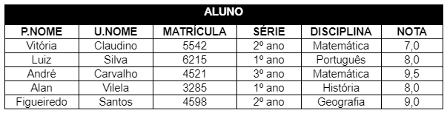

**Selecionando ALUNOS que tiraram mais que 7.0:**

SELECT * FROM ALUNO WHERE NOTA > 7.0;

**Exibir as informações dos alunos do primeiro ano com nota maior ou igual a 8.0:**

SELECT * FROM ALUNO WHERE SÉRIE = '1º ano' AND NOTA >= 8.0;

**Exibir apenas os nomes e as notas dos alunos:**

SELECT P.NOME, U.NOME, NOTA FROM ALUNO;

**Criar uma tabela PROFESSOR que apresente apenas o primeiro e o último nome do professor:**

CREATE TABLE PROFESSOR (PNome VARCHAR(255), UNome VARCHAR(255));

**Criar uma tabela ALUNO com o primeiro e o último nome de cada:**

CREATE TABLE ALUNO_SIMPLES AS SELECT P.NOME, U.NOME FROM ALUNO;

**Mostrar o resultado da união entre a tabela ALUNO_SIMPLES e a tabela PROFESSOR:** SELECT PNome, UNome FROM ALUNO_SIMPLES UNION SELECT PNome, UNome FROM PROFESSOR;

**Exibir o resultado da intersecção entre a tabela ALUNO_SIMPLES e a tabela PROFESSOR:**

SELECT A.PNome, A.UNome FROM ALUNO_SIMPLES A  
INNER JOIN PROFESSOR P ON A.PNome = P.PNome AND A.UNome = P.Unome;

**Exibir o resultado da diferença entre a tabela ALUNO_SIMPLES e a tabela PROFESSOR:**

SELECT PNome, UNome FROM ALUNO_SIMPLES  
EXCEPT  
SELECT PNome, UNome FROM PROFESSOR;